ПЛАН-КОНСПЕКТ УРОКА
Тема: « Числа от1 до 20. Закрепление».
 | Ф.И.О. | Сычева Елена Ивановна
 | Место работы | МБОУ «Селеченская СОШ» Суземский район Брянская область
 | Должность | учитель
 | Предмет | начальные классы
 | Класс | 1
 | Тема и номер урока в теме | числа от 1 до 20  (закрепление)
 | Базовый учебник | математика 1 класс. Авторы: М.И. Моро .

Представление о результате:

Личностные (ЛР):
- проявлять интерес к новому содержанию занятия;
Метапредметные (МПР):
регулятивные:
- понимать учебную задачу урока; осуществлять решение учебной задачи под руководством учителя;
- определять цель учебного задания, контролировать свои действия в процессе его выполнения, обнаруживать и исправлять ошибки;
- отвечать на итоговые вопросы урока и оценивать свои достижения;
познавательные:
- проводить анализ объектов с целью выделения признаков, выбор оснований для сравнения и классификации объектов, установление причинно-следственных связей, построение логической цепи;
коммуникативные:
- выполнять правила работы в паре.
Предметные:
-повторить изученные приёмы сложения, вычитания, сравнения в пределах чисел второго десятка, чтение и запись чисел второго десятка, объясняя, что обозначает каждая цифра в их записи; умение составлять и решать задачи изученных видов; выполнять задания творческого и поискового характера; контролировать и оценивать свою работу и её результат.

Цель урока: повторить и закрепить изученные приёмы сложения, вычитания, сравнения; умение решать задачи изученных видов;
развивать внимание, память, мышление, речь
воспитывать мотивацию к учению, культуру поведения на уроке

Задачи урока:
- активизировать знания о приёмах сложения и вычитания;
- учить выполнять вычисления чисел второго десятка, читать и записывать числа второго десятка, сравнивать их;
- составлять и объяснять решение задач;
- использовать математическую терминологию при составлении и чтении математических равенств

Оборудование урока: «лента цифр», учебник М. М. Моро «Математика» (у каждого обучающегося), карточки с индивидуальными заданиями, карточки-смайлики, карточки с цифрами от 0 -20, абак, предметные рисунки, интерактивная доска «Smart» с составленными заданиями по теме урока.

Структура и ход урока:

№ | Этапы урока | Деятельность учителя | Деятельность ученика | Название используемых ресурсов (ЭОР) | Время (мин)
1 | Организационный момент | Учитель:  - Ребята, сегодня у нас необычный урок. К нам пришли гости. Поприветствуйте наших гостей.  Посмотрите все на парту, всё ль лежит сейчас на них?  Вы друг другу улыбнитесь, на места свои садитесь!  - Сядьте удобно и повторяйте за мной (Читаю по одной строке, дети повторяют).  - Я в школе на уроке. - Сейчас я начну учиться. - Я радуюсь этому. - Внимание моё растёт. - Память моя крепка. - Голова мыслит ясно. - Я хочу учиться. - Я очень хочу учиться. - Я готов к работе. – Я работаю.  Начинаем наш урок, будь внимательным дружок!  - Ребята, известный французский философ Ж.Ж. Руссо сказал:  «Вы талантливые дети!  Когда-нибудь вы сами приятно поразитесь, какие вы умные, как много и хорошо вы умеете, если будете постоянно работать над собой, ставить новые цели и стремиться к их достижению…»  - Я желаю вам уже сегодня на уроке убедиться в словах Ж.Ж. Руссо.  А помощниками для вас станут смекалка, внимание и находчивость. |  |  | 2 мин
 | II. Актуализация знаний. Устный счет. | Покажите число, которое идёт за числом 12, 15  стоит перед числом 18 , 16  стоит между числами 16 и 18, 20 и 18  назовите соседей числа 14, 17  какое число на 1 >,чем 15?  на 1 <, чем11?  Набери на абаке число, в котором:  1дес.2ед. - Какое число набрали? ( 12 )  1дес.7ед. - Какое число набрали? ( 17)  Наберите число – 15. Сколько в числе 15 единиц.  - На каком месте справа пишутся единицы?  Наберите число -17. Сколько в числе 17 десятков?  - На каком месте справа пишутся десятки?  Работа в парах: - Ребята, у вас на столе лежат зелёные листочки. Положите их перед собой.  - Что на них записано? (цифры)  А теперь поработайте в паре:  Расположите числа в порядке возрастания, начиная с самого маленького: 12, 4, 14, 8, 10, 16, 6  Проверка: Какой числовой ряд получился ?  (4, 6, 8,10, 12, 14, 16) на доске  - Ребята, разгадайте правило, по которому составлен числовой ряд? (+2)  - Кто может продолжить этот числовой ряд? ( 18, 20, 22, ….)  - Молодцы! Я вижу на уроке внимательных и смекалистых ребят! | Устная работа детей  Работа с абаком  Работа с карточками | http://files.school-collection.edu.ru/dlrstore/5f63bc1d-d3d3-4310-be82-a8ff5fae9459/%5BNS-MATH_1-84-91%5D_%5BIM_062%5D.html | 8 мин
 | III. Самоопределение к деятельности. | - Ребята, откройте тетради, запишите число, классная работа.  - Ребята, на доске записан числовой ряд, в котором пропущены числа.  - Догадайтесь, какие числа пропущены? Назовите их.  Работа в тетради.  - Запишите в тетради числовой ряд от 0 до 20.  0,…,…,…,4,…,…, 7,…,…,…,11,…,13,…,…,…,17, 18,…,20  - Ребята скажите, если на предыдущих уроках мы изучали числа от 0 до 20, то, как вы думаете, чем мы будем заниматься сегодня на уроке?  (закреплять наши знания).  - Правильно. Это и будет тема нашего урока.  - Сегодня на уроке мы попробуем обобщить и систематизировать наши знания вместе с героями сказок и мультфильмов.  - А как вы думаете, чему мы будем учиться на уроке? | Работа в тетради | http://files.school-collection.edu.ru/dlrstore/68fabd6d-6510-4e3a-acab-f9b3e0dffef3/%5BNS-MATH_1-84-91%5D_%5BIM_063%5D.html | 10 мин
 | Y.Физкультминутка (под музыку). |  |  |  | 3 мин
 | YI. Продолжение работы над темой урока. | №4. Решение задач.  Что такое? Что за чудо? Лисица к нам идёт. Откуда?  Ой, беда, беда, беда. Затрудненья как всегда.  Она задачу не решила, а помощи вас попросила!  - Ребята, поможете ей? (да)  - Тогда, давайте вспомним, что есть в каждой задаче?  (условие, вопрос, решение, ответ)  - Что такое условие?, вопрос?, решение?, ответ?  - Посмотрите, ребята, задачу нужно ещё и составить.  - Про что будем составлять задачу?  - Составьте задачу.  - Какая эта задача: простая или составная? Почему?  (можно сразу ответить на вопрос задачи)  - Какое действие выберем для решения? Какое решение запишем?  Работа в тетради.  - Запишите решение задачи в тетради, а у доски…. ( 1 ученик) | Краткая запись задачи,  составление задачи | http://files.school-collection.edu.ru/dlrstore/c014475b-bff5-4574-805d-f2a6b9608005/%5BNS-MATH_1-57-62%5D_%5BIM_045%5D.html  http://files.school-collection.edu.ru/dlrstore/4999b716-9e71-11dc-8314-0800200c9a66/iz2.swf | 12  мин
 | №5. | Ребята, сегодня с утра к нам на урок пришёл очень весёлый и добродушный гость, который любит сочинять и петь песни.  - Это кто скажите вслух медвежонок … Вини пух.  Он пришёл с волшебной трубой, придумал для вас такое задание:  «Числа, которые записаны на интерактивной доске «Smart» надо увеличить на 2.»  Работа в тетради.  - Составьте, запишите и решите в тетради примеры.  (1 ученик на доске)  Проверка: протащим число через трубу.
 | №6. Самостоятельная работа. Соедините числа по порядку. | Работа в тетради.  - Составьте, запишите и решите в тетради примеры.  (1 ученик на доске)  Проверка: протащим число через трубу.  - Ребята, а сейчас я предлагаю вам самим узнать гостя, который пришёл к нам на урок. У вас на столе лежит белый листочек. Положите его перед собой. Соедините числа по порядку.(2 ученика у доски)  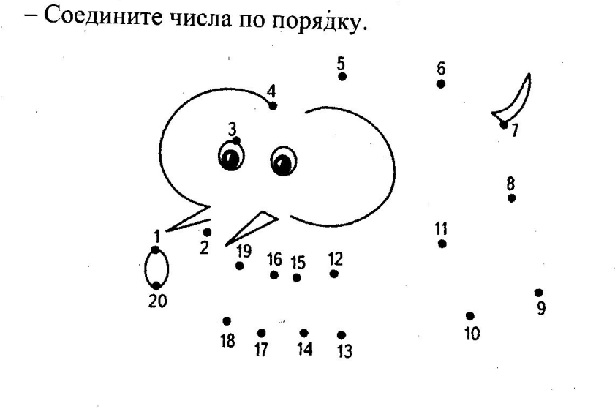  Проверка: Кто же этот гость? (слоник). – Правильно. |  |  | 8  мин
 | YII. Подведение итогов урока. | - Ребята подведём итог нашего урока. – Понравился ли вам урок?  - Чему мы учились на уроке?  - Какие задания вы выполняли с удовольствием? |  |  | 2мин
 | YIII. Рефлексия. | - Ребята, попробуйте оценить свои достижения с помощью условных знаков:  если вы считаете, что у вас всё получилось и вы довольны своей работой, тогда поднимите зелёный кружок;  если вы очень старались, но у вас получилось не всё, то поднимите жёлтый кружок;  если у вас ничего не получилось и вы недовольны собой, то поднимите красный кружок.

№ | Название ресурса | Тип, вид ресурса | Форма предъявления информации (иллюстрация, презентация, видеофрагменты, тест, модель и т.д.) | Гиперссылка на ресурс, обеспечивающий доступ к ЭОР
1 | Числа от 1 до 20 | Таблица интерактивная  доска | модель | http://files.school-collection.edu.ru/dlrstore/5f63bc1d-d3d3-4310-be82-a8ff5fae9459/%5BNS-MATH_1-84-91%5D_%5BIM_062%5D.html
2 | Строим ряд чисел | Таблица интерактивная  доска | модель | http://files.school-collection.edu.ru/dlrstore/68fabd6d-6510-4e3a-acab-f9b3e0dffef3/%5BNS-MATH_1-84-91%5D_%5BIM_063%5D.html
3 | Решение задач | Таблица интерактивная  доска | модель | http://files.school-collection.edu.ru/dlrstore/c014475b-bff5-4574-805d-f2a6b9608005/%5BNS-MATH_1-57-62%5D_%5BIM_045%5D.html
4 | Решение задач | Таблица интерактивная  доска | модель | http://files.school-collection.edu.ru/dlrstore/4999b716-9e71-11dc-8314-0800200c9a66/iz2.swf

